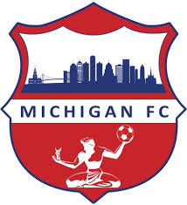
Michigan FC / Soccer Club
Welcome to Michigan FC for the community and run by the community. We are partnering with Dearborn Health and others to provide the community youth a opportunity to enjoy the game of soccer Sundays indoor facility in Melvindale Civic Center Located at 4300 S Dearborn St, Melvindale, MI 48122 very Sunday from 11:00 AM to 1:00 PM. The training is free, and the program is community based to support our local youth for better health and sports activities.
Steps you need to enroll
- Go WWW.MICHIGANFC.ORG
- Click on the Registration Tap
- Enter your kid/s info
- Post registration you will receive all the info for training camp

(نادي كرة القدم) للمجتمع وتديره المجتمع. نتشارك مع ديربورن هيلث وآخرون لتزويد شباب المجتمع بفرصة للاستمتاع بلعبة كرة القدم يوم الأحد في مرفق ميلفينديل المدني يقع

4300 S Dearborn St, Melvindale, MI 48122 يوم الأحد 11:00 AM to 1:00 PM / صباحًا إلى 1:00 صباحًا مساء
والبرنامج قائم على المجتمع لدعم شبابنا المحليين من أجل أنشطة صحية ورياضية أفضل. الخطوات التي تحتاجها للتسجيل
- Go WWW.MICHIGANFC.ORG
- Click on the Registration Tap
- Enter your kid/s info
- Post registration you will receive all the info for training camp

WWW.MICHIGANFC.ORG 313-600-0162 info@michiganfc.org

